Esta01C24 Matemáticas
Acceder a Google para guardar el progreso. Más información
* Indica que la pregunta es obligatoria
21-En la siguiente tabla se muestra las notas y porcentaje de un estudiante en la materia de Física. ¿Cuál es su nota final?
% Nota
___________________________
Quices 50% 70
Parcial 1 30% 80
Parcial 2 20% 90
____________________________
*
1 punto
A) 77
B) 80
C) 85
22-A continuación se muestran los datos estadísticos sobre el tiempo de duración en minutos de 20 partidas de ajedrez en el torneo Bobby Fisher:

Mínimo 50
Q₁ 55
Mediana 60
Q₃ 65
Máximo 70
Media 60
Moda 60

¿Cuál de las siguientes opciones es correcta?
*
1 punto
A) al menos hubo una partidoa de ajedrez que duró 55 min.
B) al menos dos partidas duraron 65 min.
C) los datos evidencian una distribución que tiende a ser simétrica.
23-A continuación se muestra los datos estadísticos de una empresa, que representan el costo (en colones) de transporte diario de los 20 empleados, como sigue
Colones #de empleados
[300,600[ 6
[600,900[ 10
[900,1200] 4

En promedio, los empleados gastan a diario______________colones.
*
1 punto
A) 570
B) 720
C) 750
Responda las preguntas 24 y 25 sobre las edades de los empleados de una empresa, en años cumplidos:

Hombres
_________________
Mín -
Q₁ 24
Me 44
Q₃ 50
Máx 63
_________________
Mujeres
________________
Mín 18
Q₁ 24
Me 40
Q₃ -
Máx -
__________________
24-Considere el recorrido de hombres y mujeres en los datos estadísticos de 43 años.
Se cumple entonces.
*
1 punto
A) el empleado de mayor edad es una mujer
B) el empleado de mayor edad es un hombre
C) Al menos un hombre y una mujer tienen la misma edad.
25-Considere ahora que el recorrido intercuartílico de las mujeres es de 26, se cumple que
*
1 punto
A) al menos el 50% de los hombres tiene 44 años o más. Al menos el 25% de las mujeres tiene 44 años o más.
B) al menos un hombre y una mujer tienen 44 años cada uno.
C) al menos un hombre y una mujer tienen 24 años.
26-En la siguiente tabla se muestran datos estadísticos del número de visitas de 3 sitios web:

Sitio Mín Q₂ Me Q₃ Máx
A 140 175 285 445 560
B 50 175 295 455 490
C 120 135 245 400 500

¿Cuál sitio tiene los datos más variables en cuanto a su número de visitas?
*
1 punto
A) A
B) B
C) C
27-A continuación se muestran las estadísticas de los puntos obtenidos por los equipos de fútbol en dos torneos (verano e invierno) efectuados en un año. ¿Cuál de las siguientes opciones es correcta?
*
1 punto
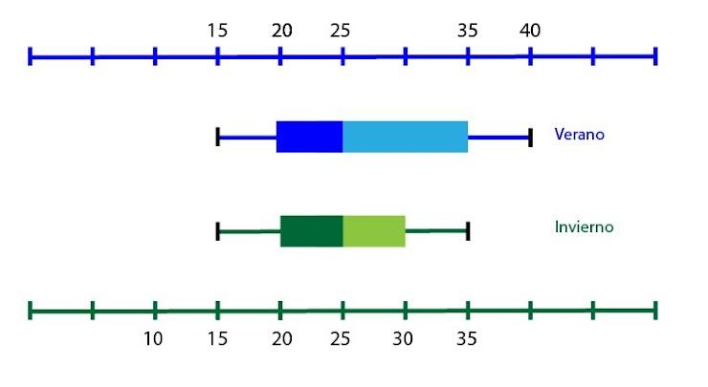
A) Ningún equipo obtuvo 30 puntos
B) En ambos torneos, al menos el 50% de los equipos obtuvieron 25 o más puntos.
C) Al menos un equipo en cada torneo obtuvo 20 puntos.
Responda las preguntas 28 y 29 con base en el siguiente diagrama de cajas. Se muestra el tiempo de duración en minutos para realizar una encuesta telefónica, durante los meses de enero y febrero, en la cual se entrevistó a 800 personas (400 por mes)
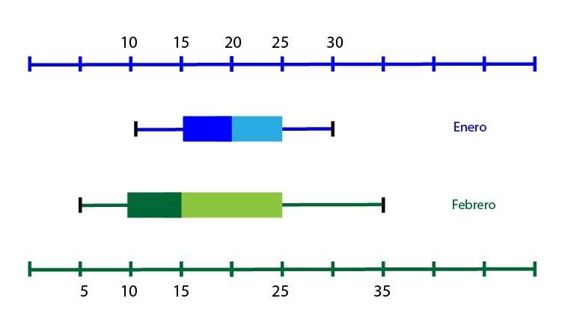
28-Analice las siguientes afirmaciones:
I. Tanto en enero como febrero, el 25% de las llamadas fue de 5 minutos o menos.
II. En cada mes, al menos 100 entrevistas, se realizaron en 25 minutos o más.
III. Al menos una de las entrevistas, en el mes de febrero duró más que cualquier entrevista realizada en el mes de enero.
De ellas son verdaderas
*
1 punto
A) solamente la I.
B) solament la II.
C) La II y la III.
29-¿Cuál de las siguientes opciones es correcta?
*
1 punto
A) Los datos tienen mayor variabilidad en febrero que en enero.
B) Al menos una entrevista duró 15 min en cada mes.
C) La entrevista en la que se empleó menos tiempo se realizó en enero.
30-A continuación se muestran datos estadísticos de las notas obtenidas por tres novenos en el primer examen del último trimestre en Estudios Sociales:

Sección Media Desviación
A 70 7
B 76 8
C 80 8
¿Cuál sección tiene mayor variabilidad relativa?
*
1 punto
A) A
B) B
C) C
31-Alice, Alana y Axa pertenecen a tres empresas diferentes N, M y L. A continuación se muestran datos estadísticos sobre sus sueldos respectivos en millones de colones:

Salario Promedio y desviación
____________________________________
N Alice 0.820 0.808 0.563
M Alana 0.784 0.768 0.463
L Axa 0.805 0.798 0.539
___________________________________
¿Cuál ocupa la mejor posición relativa en su empresa?
*
1 punto
A) Axa
B) Alice
C) Alana
Contestar las preguntas 32, 33 y 34 con base en los siguientes datos. Considere el espacio muestral E={5,6,7,8,9,10,11,12,13,14,15} y los siguientes eventos aleatorios:
A: obtener un número primo
B: obtener un número par
C: obtener un número divisible por 5
D: obtener al azar en un solo intento un número mayor que 11.
32-Analice las siguientes afirmaciones
I. Ninguno de los términos en la expresión; P(A∪B)=P(A)+P(B)-P(A∩B) es nulo.
II. El evento A tiene 4 puntos muestrales
De ellas son verdaderas.
*
1 punto
A) ambas
B) solo la I.
C) solo la II.
33-Analice las siguientes afirmaciones:
I. P(B∩C) = 1
II. El complemento del evento D tiene 4 puntos muestrales.
De ellas son verdaderas
*
1 punto
A) ninguna
B) solo la I.
C) solo la II.
34-Considere las siguientes afirmaciones:
I. P(Aᶜ )= 1- P(A)
II. P(Aᶜ) = 1-P(D)
De ellas son verdaderas
*
1 punto
A) solo la I.
B) solo la II.
C) ambas
Conteste las preguntas 35 y 36 con base en la siguiente información:
El gerente general de una empresa desea realizar un evento deportivo. Se investiga el deporte preferido de los empleados en las diversas sucursales de la empresa H, K y M. A continuación se resumen la información correspondiente:
___________________________________________________________________
Deporte H K M
____________________________________________________________________
Baloncesto 8 11 10
Voleibol 10 9 8
Fútbol 10 7 6
__________________________________________________________________
TOTAL 28 27 24
__________________________________________________________________
35-¿Cuál sucursal tiene la mayor probabilidad de tener un empleado que prefiera el baloncesto o el voleibol
*
1 punto
A) H
B) M
C) K
36-¿Cuál sucursal tiene la menor probabilidad de tener un empleado que NO prefiera el voleibol?
*
1 punto
A) H
B) M
C) K
Para responder las preguntas 37 y 38, analice la siguiente información sobre la actividad física de un grupo conformado por 57 personas:

Hombres Mujeres Total
Sedentario 12 11 23
Activo(a) 19 15 34
Total 31 26 57
37-¿Cuál es la probabilidad de tener una mujer activa o un hombre sedentario?
*
1 punto
A) 23/57
B) 30/57
C) 27/57
38-¿Cuál es la probabilidad de tener una mujer (sin importar su condición) o una persona activa?
*
1 punto
A) 45/57
B) 48/57
C) 34/57

